SKRIPSI
TINJAUAN YURIDIS TERHADAP PENGRUSAKAN DAN PENGHANCURAN BARANG DAN BANGUNAN YANG DILAKUKAN SECARA BERSAMA-SAMA
(Studi di Kota Makassar)



Oleh :
Andi Baso Dulung MB
04020190161

Diajukan sebagai tugas akhir dalam rangka penyelesaian studi

FAKULTAS HUKUM
UNIVERSITAS MUSLIM INDONESIA
MAKASSAR
2024

HALAMAN JUDUL

TINJAUAN YURIDIS TERHADAP PENGRUSAKAN BARANG DAN BANGUNAN YANG DILAKUKAN SECARA BERSAMA-SAMA
(Studi Kasus di Kota Makassar)

SKRIPSI
Skripsi ini diajukan untuk memenuhi salah satu persyaratan guna
Memperoleh gelar Sarjana Hukum pada Fakultas Hukum pada
Program Studi Ilmu Hukum di Universitas Muslim Indonesia

OLEH
ANDI BASO DULUNG MB
04020190161

FAKULTAS HUKUM
UNIVERSITAS MUSLIM INDONESIA
2024

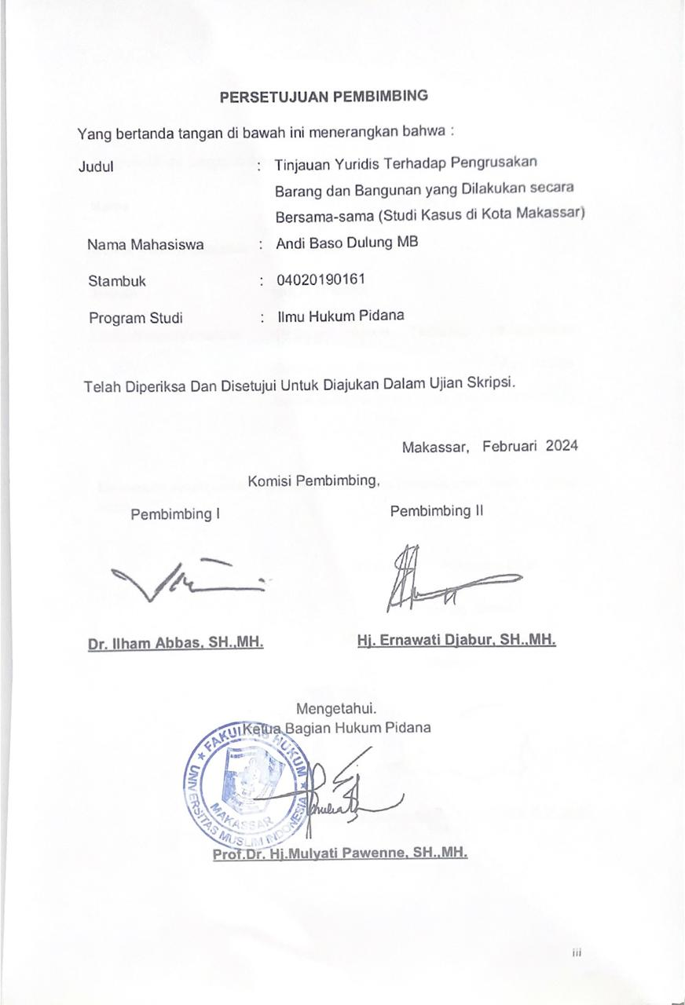

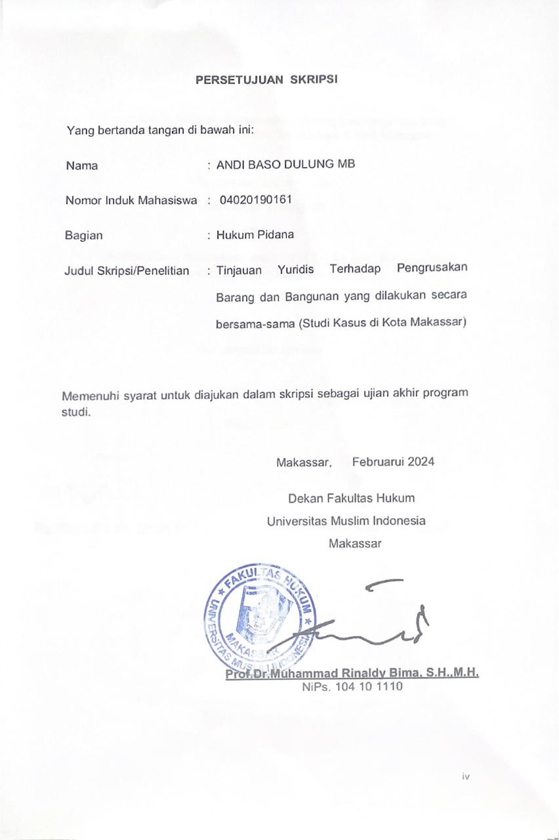

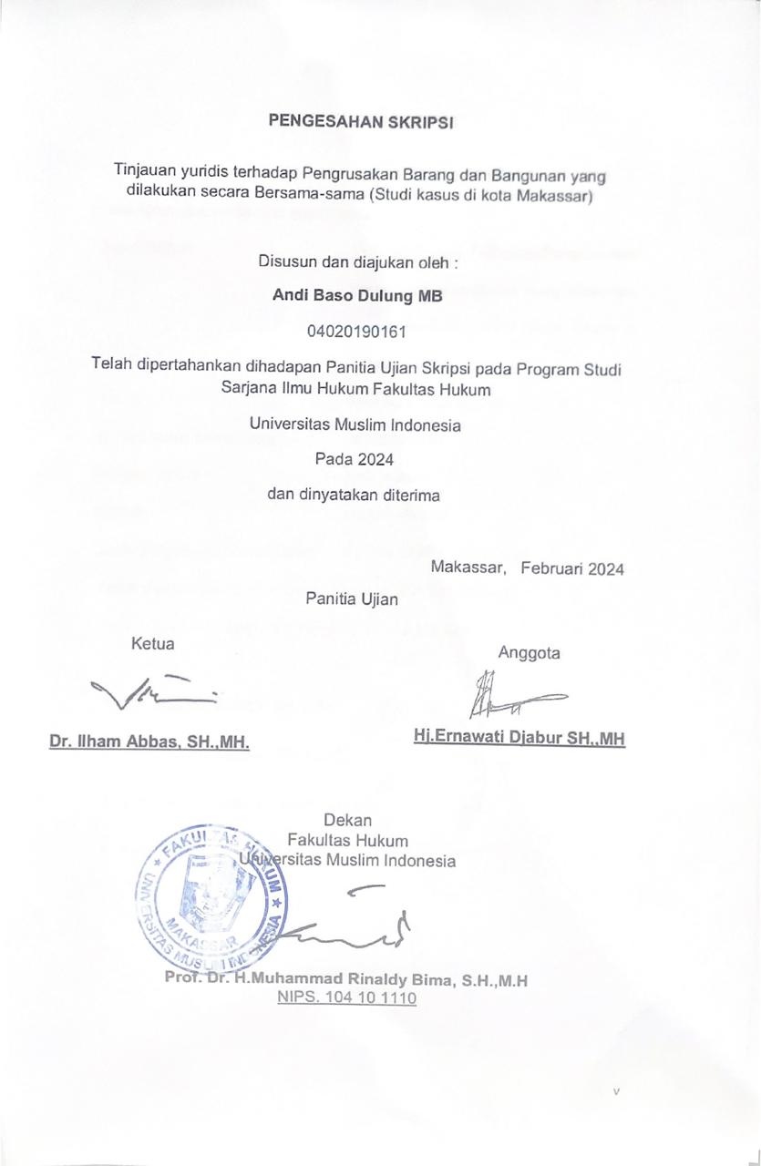
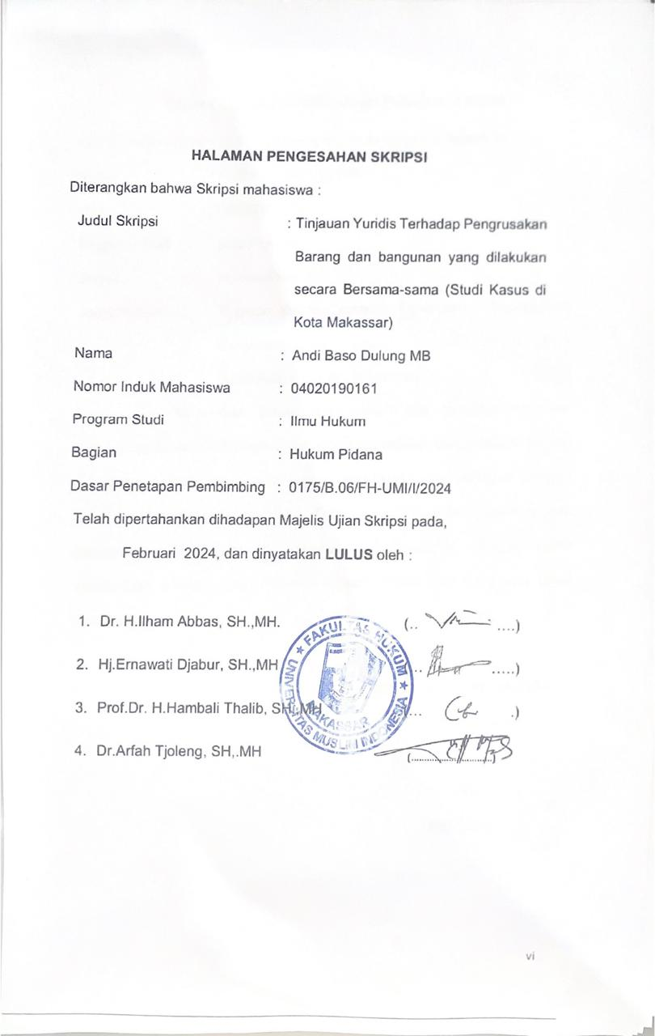

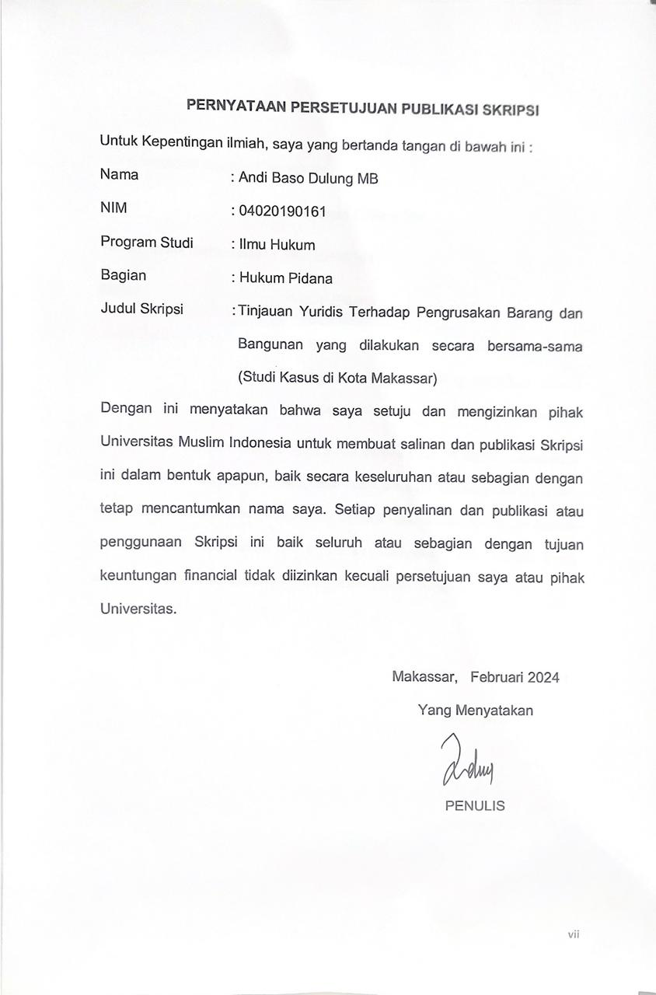

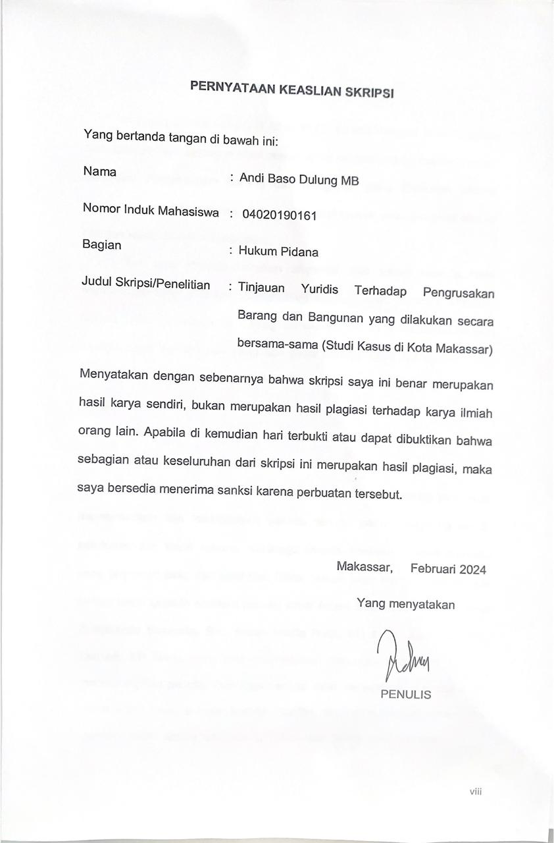

KATA PENGANTAR
Puji dan syukur kehadirat Allah SWT, karena dengan rahmat, taufik dan hidayah- Nya sehingga hasil penelitian ini dengan judul Tinjauan Yuridis Terhadap Pengrusakan Barang dan Bangunan yang dilakukan secara bersama-sama (Studi Kasus di Kota Makassar) dapat dirampungkan sesuai dengan waktu yang direncanakan.
Tak lupa Penulis kirimkan shalawat dan salam kepada Nabi Muhammad SAW sebagai teladan bagi seluruh umat manusia. Disadari bahwa Hasil Penelitian ini kurang sempurna, hal ini disebabkan karena keterbatasan kemampuan yang ada pada penulis. Oleh karena itu, kritik, saran dan koreksi untuk perbaikan dan penyempurnaan sangat penulis harapkan.
Pada kesempatan ini, perkenankanlah penulis menyampaikan terimakasih diiringi do’a kepada Allah SWT, kepada orang tua Penulis Ayahanda Andi Bahtiar.SH., dan Ibunda saya Dra.Naida Muhtar yang telah membesarkan dan membimbing penulis dengan penuh tanggung jawab, ketulusan dan kasih sayang, sehingga penulis tumbuh menjadi manusia yang terpenuhi cinta dan kasihnya. Serta penulis ingin menyampaikan rasa terima kasih kepada saudara penulis Andi Adam Barnada, SH.,MH., Andi Zulkarnain Barnada, SH., Reisa Nadia Putri, SH.,Mkn., Andi Dwi Ayu Lestari, SH.,Mkn., yang telah memberikan dukungan baik moril maupun materil kepada penulis. Dan juga penulis ingin mengucapkan terima kasih kepada pasangan penulis Amalia Shafitri, SH., yang telah membersamai penulis dalam segala hal. Selanjutnya ucapan terima kasih kepada:
- Bapak Prof. Dr. H.Sufirman Rahma, SH.,M.H., selaku Rektor Universitas Muslim Indonesia.
- Bapak Prof. Dr. Muhammad Rinaldy Bima, SH.,MH., selaku Dekan Fakultas Hukum Universitas Muslim Indonesia.
- Ibu Dr. Hj. Muliyati Pawenne. SH.,MH Selaku ketua Bagian Hukum Pidana
- Bapak Dr. Ilham Abbas, SH.,MH dan Ibu Dr. Hj. Ernawati Djabur, SH.,MH selaku Ketua dan Anggota Pembiming yang memberikan bimbingan dengan penuh keseriusan, kecermatan dan kebijakan dalam memberi petunjuk terhadap prinsip penulisan skripsi kepada penulis.
- Bapak Prof.Dr. H.Hambali Thalib, SH.,MH dan ibu Dr.Arfah Tjoleng, SH.,MH selaku penilai yang memberikan masukan dan saran pada ujian seminar proposal hingga ujian skripsi
- Segenap Bapak dan Ibu Dosen dan Karyawan Fakultas Hukum Universitas Muslim Indonesia yang telah berjasa mendidik penulis dalam memahami ilmu hukum dan menyelesaikan skripsi ini.
- Kepada keponakan penulis Andi Zara Azhura Callista Barnada, Andi Aisyah Hafidza Barnada, Andi Khadijah Arumi Barnada, Andi Khalid Mangkubumi Barnada, yang sangat penulis sayangi. Semoga saja dikemudian hari mereka dapat tumbuh menjadi apa yang mereka inginkan.
Makassar, Februari 2024

Andi Baso Dulung MB
ABSTRAK
Andi Baso Dulung MB dengan judul: Tinjauan Yuridis Terhadap Pengrusakan Barang dan Bangunan yang dilakukan secara bersama-sama (Studi Kasus di Kota Makassar) Di bawah bimbingan Ilhan Abbas. selaku ketua pembimbing dan Ernawati Djabur. pembimbing anggota.
Penelitian ini bertujuan untuk mengetahui faktor-faktor penyebab terjadinya tindak pidana perusakan pos polisi lalu lintas di Kota Makassar dan mengetahui bagaimana penegakan hukum pidana terhadap perusakan pos polisi lalu lintas
Jenis penelitian yang digunakan oleh penulis adalah jenis penelitian kualitatif yang dilakukan di Polrestabes Makassar dengan populasi yaitu pihak kepolisian yang menangani kasus perusakan pos polisi lalu lintas. Teknik pengumpulan data dengan wawancara langsung dengan narasumber dan studi pustaka dengan mempelajari peraturan perundang-undangan, buku, jurnal yang berkaitan dengan topik penelitian. Data yang diperoleh kemudian disusun dan selanjutnya diuraikan serta dianalisis menggunakan analisis deskriptif kualitatif.
Hasil penelitian faktor-faktor penyebab terjadinya tindak pidana perusakan pos polisi lalu lintas di karenakan melampiaskan rasa kekecewaan kepada kepolisian terhadap kejadian yang terjadi di stadion kanjuruhan bahwa kepolisain melakukan perlawanan masyarakat yang berdampak ke pos polisi lalu lintas di pertigaan jl. AP pettarani-jl. Alauddin Kota Makassar. Penegakan hukum pidana terhadap perusakan pos polisi lalu lintas bahwa kepolisian melaksanakan tugas sesuai yang diatur dalam Undang-Undang Nomor 2 tahun 2002 Pasal 13. Hingga saat ini masih dalam pencarian sehingga penyidik belum bisa melaksanakan tugas berdasarkan pasal 16 Undang-undang No 2 tahun 2002 tentang kepolisian Republik Indonesia yaitu melakukan rangkaian upaya penyelidikan dan melakukan penegakan hukum pada tingkat penyidikan.

Kata kunci : Tindak Pidana, Perusakan Pos Polisi, Lalu Lintas

DAFTAR ISI
SAMPUL……………………………………………………………………………i
PERSETUJUAN PEMBIMBING iii
PERSETUJUAN SKRIPSI iv
PENGESAHAN SKRIPSI v
HALAMAN PENGESAHAN SKRIPSI vi
PERNYATAAN PERSETUJUAN PUBLIKASI SKRIPSI vii
PERNYATAAN KEASLIAN SKRIPSI viii
DAFTAR ISI xii
BAB I PENDAHULUAN 1
A.Latar Belakang Masalah 1
B.Rumusan Masalah 6
C.Tujuan Penulisan 6
D.Manfaat Penelitian 7
BAB II TINJAUAN PUSTAKA 8
A. Pengertian Tinjauan Yuridis 8
B. Tindak Pidana 9
1.Pengertian Tindak Pidana 9
C. Unsur-Unsur Tindak Pidana 12
D. Tindak Pidana Pengrusakan dan penghancuran 15
1.Bentuk Pengrusakan dan Penghancuran Yang Masuk Dalam Kategori Tindak Pidana 15
BAB III METODE PENELITIAN 28
A. Tipe Penelitian 28
B. Lokasi Penelitian 28
C. Jenis dan Sumber Data 28
D. Populasi dan Sampel 29
1.Populasi 29
2.Sampel 29
E. Teknik Pengumpulan Data 30
F. Analisis Data 30

BAB IV HASIL ANALISIS DAN PEMBAHASAN 32
1. Upaya Penegak Hukum Pidana dalam penghancuran dan Pengrusakan yang dilakukan secara Bersama-sama 32
2. Faktor-faktor Penyebab Terjadinya Tindak Pidana Perusakan Pos Polisi Lalu Lintas di Kota Makassar 36
BAB V PENUTUP 42
A. KESIMPULAN 42
B. SARAN 43
DAFTAR PUSTAKA 45
LAMPIRAN 47

BAB I

PENDAHULUAN

- Latar belakang masalah
Indonesia merupakan negara yang berdasar pada aturan hukum (Rechstaat), dan tidak berdasar kepada kekuasaan semata (Machstaat). Indonesia adalah sebuah negara demokrasi. Dimana pemerintahan demokrasi yang khas ialah ”Rule of Law” atau negara hukum Dalam pelaksanaan aturan hukum seharusnya berdasarkan pada ketentuan yang ditetapkan dan berlandaskan Pancasila sebagai ideologi negara serta Undang-Undang Dasar Negara Republik Indonesia Tahun 1945. Salah satunya adalah penegakan hukum terhadap penghancuran Bangunan serta Perusakn Barang.
Hadirnya hukum dalam rangka menata interaksi dengan sesama manusia antara yang satu dengan yang lainnya. Serta mengatur pula interaksi manusia kepada negara supaya berjalan dengan tentram. Oleh sebab itu, hadirnya hukum dapat memberikan ketentraman agar terwujud kepastian hukum, keadilan serta kebermanfaatan bagi masyarakat.
Hukum berfungsi untuk mengatur hubungan antara manusia yang satu dengan manusia lainnya dan hubungan antara manusia dan negara agar segala sesuatunya berjalan dengan tertib. Oleh karena itu, tujuan hukum adalah untuk mencapai kedamaian dengan mewujudkan kepastian hukum dan keadilan di dalam masyarakat. Kepastian hukum menghendaki adanya perumusan kaedah-kaedah dalam peraturanperundang- undangan itu harus di laksanakan dengan tegas. Oleh sebab itu semua masyarakat Indonesia sangat mengharapkan hukum ditegakkan dan tidak boleh memihak kepada siapapun.
Negara Kesatuan Republik Indonesia merupakan negara yang berdasarkan atas hukum (rechtstaat) dan tidak berdasarkan atasHukum berfungsi untuk mengatur hubungan antara manusia yang satu dengan manusia lainnya dan hubungan antara manusia dan negara agar segala sesuatunya berjalan dengan tertib. Oleh karena itu, tujuan hukum adalah untuk mencapai kedamaian dengan mewujudkan kepastian hukum dan keadilan di dalam masyarakat. Kepastian hukum menghendaki adanya perumusan kaedah-kaedah dalam peraturan perundang- undangan itu harus di laksanakan dengan tegas. Oleh sebab itu semua masyarakat Indonesia sangat mengharapkan hukum ditegakkan dan tidak boleh memihak kepada siapapun.
Tindakan pidana adalah suatu perbuatan yang melawan/melanggar hukum yang telah ditentukan. Dimana hukum yang telah ditentukan terdapat dalam Kitab Undang-Undang Hukum Pidana (KUHP). Penghancuran dan pengrusakan barang merupakan salah satu perbuatan pidana yang termuat dalam Kitab Undang-Undang Hukum Pidana (KUHP). Tindakan ini terdapat beberapa unsur, macam-macam, dan sanksinya, perbuatan melawan hukum ini mempunyai nilai resiko yang tinggi, disamping masa hukum penjaranya (sanksi) juga mempunyai akibat yang fatal dikarenakan penghancuran dan perusakan dapat merugikan orang lain yang telah menjadi korbannya. Pada dasarnya, perusakan barang milik orang lain sangat merugikan pemilik barang, baik barang yang dirusak tersebut hanya sebagian saja atau seluruhnya, sehingga pemilik barang tersebut tidak dapat menggunakan lagi barang bernilai bagi pemiliknya, dengan terjadinya pengrusakan barang ini sangat mengganggu ketenangan pemilik barang. Perbuatan merusak barang milik orang lain merupakan suatu kejahatan. Setiap kejahatan atau pelanggaran yang terjadi tidak hanya dilihat dari sudut orang yang melakukan kejahatan, akan tetapi dalam kasus-kasus tertentu juga dapat dilihat dari sudut korban sebagai orang yang dirugikan dalam tindak pidana tersebut.
Tindak pidana kejahatan yang dilakukan perseorangan atau gerombolan membuat kekhawatiran dalam masyarakat. Pemerintah sebagai pemimpin bangsa sangat diharapkan perannya untuk menjaga keamanan dan ketertiban dalam kehidupan bermasyarakat. Segala tindak kejahatan perlu diadili dalam persidangan demi terciptanya kepastian hukum dalam masyarakat.
Setiap kejahatan atau pelanggaran yang terjadi tidak hanya dilihat dari sudut orang yang melakukan kejahatan, akan tetapi dalam kasus-kasus tertentu juga dapat dilihat dari sudut korban sebagai orang yang dirugikan dalam tindak pidana tersebut.
Pengrusakan dan penghancuran adalah suatu tindak pidana sebagaimana telah diatur dalam Kitab Undang-Undang Hukum Pidana (KUHP). Perbuatan ini memiliki macam-macam unsur, jenis-jenis serta sanksi. Perbuatan melawan hukum sangat berisiko tinggi, dikarenakan penghancuran dan pengrusakan dapat menyebabkan kerugian bagi orang lain yang menjadi korbannya.
Sudah menjadi kenyataan sosial bahwa kejahatan adalah masalah manusia yang merupakan produk masyarakat yang selalu mengalami perkembangan. Sehingga dikatakan bahwa usia kejahatan seumur manusia karena dimana ada masyarkat disitulah terdapat kejahatan.
Penghancuran (Vernielen) dapat diistilahkan pembinasaan yang memiliki arti merusak, contohnya memecahkan kaca, lampu, gelas hingga hancur. Yang menyebabkan barang tersebut tidak dapat digunakan lagi. Artinya bahwa barang itu betul-betul tidak dapat dipakai lagi. Jika hanya melepaskan roda kendaraan mobil dengan melonggarkan bautnya saja belum bisa dikatakan tidak dapat dipakai lagi. Dengan jalan memasang bannya kembali dan mengencangkan bautnya ia dapat diperbaiki dan digunakan kembali. Adapun mengrusakkan berarti tingkatannya masih lebih rendah dibandingkan membinasakan (bechaidigen), seperti memukul lampu, menghantam kaca jendela dan lain-lain, yang tidak sampai membuat hancur hanya pecah, atau sedikt retak saja.
Contoh pengrusakan yang sering terjadi adalah pembakaran, melempari dengan batu, merusak barang-barang peribadatan, dan juga terkadang diselingi dengan kekerasan.
Penghancuran dan pengrusakan dalam hukum pidana pastinya memiliki unsur kesengajaan. Dimana kesegajaan yang terdapat pada Kitab Undang-Undang Hukum Pidana (KUHP) tidak berwarna. Maksudnya adalah bahwa dapat dikatakatan kesengajaan telah terpenuhi jika pelaku bertindak dengan sengaja atau sengaja tidak berbuat apa yang dilarang oleh Undang-Undang atau yang boleh dilakukan oleh Undang-undang telah dianggap terpenuhi.
Tindakan Penghancuran dan Pengrusakan terhadap Bagunan beserta Barang merupakan salah satu bentuk dari pelanggaran Hukum,dimana diatur pada PASAL 406 ayat (1) KUHpidana menyebutkan bahwa “Barangsiapa dengan sengaja dan dengan melawan hukum membinasakan, merusak, membuat sehingga tidak dapat di pakai lagi atau menghilangkan sesuatu barang yang sama sekali atau sebagaiannya kepunyaan orang lain, dihukum penjara selama-lamanya 2 (dua) tahun 8 (delapan) bulan atau denda sebanyak-banyaknya Rp.4.500,- (empat ribu lima ratus rupiah).
Berdasarkan permasalahan dan realitas yang disebutkan diatas, penulis menemukan beberapa hal yang menarik untuk dibahas yaitu mengenai penerapan tindak pidana bagi pelaku perusakan dan penghancuran bangunan di Pos jaga Polisi Lalu Lintas (LAKA) tepatnya di jalan Sultan Alauddin Wilayah kota Makassar.
Sehingga dengan permasalahan tersebut penulis kemudian tertarik untuk mengkajinya dengan judul “TINJAUAN YURIDIS TERHADAP PERUSAKAN DAN PENGHANCURAN BARANG DAN BANGUNAN YANG DILAKUKAN SECARA BERSAMA-SAMA”
- Rumusan masalah
Berdasarkan uraian latar belakang di atas, maka rumusan masalah pada penelitian ini ialah:
- Bagaimanakah upaya penegak hukum dalam mengidentifikasi pelaku penghancuran dan perusakan yang di lakukan secara Bersama-sama dalam perspektif KUHpidana
- Faktor-faktor apa saja yang mempengaruhi terjadinya perusakan dan penghancuran bangunan dan barang yang dilakukan secara bersama-sama?
- Tujuan penulisan
Tujuan yang hendak dicapai oleh penulis ini adalah sebagai berikut:
- Untuk mengetahui dan menganalisis upaya penegak hukum dalam mengidentifikasi pelaku penghancuran dan perusakan yang dilakukan secara bersama-sama dalam perspektif KUHpidana
- Untuk mengetahui dan menganalisis Faktor-faktor yang mempengaruhi terjadinya perusakan dan penghancuran Bangunan dan Barang yang dilakukan secara bersama-sama
- Manfaat penelitian
Manfaat yang diharapkan dalam penelitian ini adalah sebagai berikut;
1. Diharapakan mampu memperdalam wawasan mengenai ilmu hukum terkhusus hukum pidana.
2. Bisa memberikan referensi untuk para penegak hukum dalam hal tindak pidana pengrusakan Pos Jaga Polisi lalu lintas (LAKA)

BAB II

TINJAUAN PUSTAKA

Pengertian Tinjauan Yuridis
Istilah “Yuridis‟ berasal dari bahasa Inggris “Yuridicial” yang sering disinonimkan dengan arti kata hukum atau normatif. Jadi tinjauan yuridis berarti kajian atau analisis suatu masalah berdasarkan hukum dan perundang-undangan. Paul Scholten menyatakan bahwa Interpretasi, penafsiran hukum, merupakan masalah yang sangat penting dalam kehidupan hukum.
Setiap Undang-undang merupakan bagian dari keseluruhan perundang-undangan. Demikian pula halnya dengan undang-undang yang baru, yang segera diserap ke dalam struktur keseluruhan tersebut. Dengan demikian, apabila orang ingin memberi arti pada suatu undang- undang tertentu, maka ia harus melakukannya dalam konteks yang demikian itu. Dalam hubungan ini maka kata-kata suatu undang-undang mungkin tidak hanya baru menjadi jelas manakala dipahami dalam hubungannya dengan yang lain, melainkan juga mencoba untuk memahami masing-masing undang-undang sedemikian rupa, sehingga merupakan satu kesatuan yang berkaitan satu sama lain. Suatu undang- undang bisa dilihat sebagai suatu penggarapan lebih lanjut, suatu pengisian dan/atau penyimpangan dari yang lain.
Berdasarkan pendapat di atas, dapat disimpulkan bahwa tinjauan yuridis memuat analisis melalui interpretasi-interpretasi hukum dan perudang-undangan, penalaran logis, penggunaan dasar-dasar teori hukum dalam pengkajian suatu masalah hukum. Juga memuat delik apa yang terjadi, unsur-unsur, delik terpenuhi, pidana, pemidanaan dan pertanggungjawaban pidana.

- Tindak Pidana

Pengertian Tindak Pidana
Tindak pidana merupakan istilah dalam ilmu hukum yang mempunyai pengertian yang abstrak. Dalam hukum pidana Belanda dikenal dengan “strafbaar feit” yang didalam bahasa Indonesia memiliki terjemahan dengan diberikan oleh pemerintah untuk istilah tersebut yang menimbulkan berbagai pandangan untuk menyamakan istilah “strafbaar feit”, seperti “peristiwa pidana”, “perbuatan pidana”, dan berbagai istilah lain.
Menurut Simons, strafbaar feit adalah kelakuan (handeling) yang diancam dengan pidana, yang bersifat melawan hukum, yang berhubungan dengan kesalahan dan yang dilakukan oleh orang yang mampu bertanggung jawab.
melawan hukum, yang patut dipidana (strafwaardig) dan dilakukan dengan kesalahan.
Menurut Pompe, strafbaar feit merupakan suatu pelanggaran norma (gangguan terhadap tertib hukum) yang dengan sengaja ataupun dengan tidak sengaja telah dilakukan oleh seorang pelaku, dimana penjatuhan hukuman terhadap pelaku tersebut adalah perlu demi terpeliharanya tertib hukum.Sedangkan Utrecht menerjemahkan strafbaar feit dengan istilah peristiwa pidana yang sering juga ia sebut delik, karena peristiwa tersebut suatu perbuatan handelen atau doen- positif atau suatu melalaikan nolaten-negatif, maupun akibatnya (keadaan yang ditimbulkan karena perbuatan atau melalaikan itu). Peristiwa pidana merupakan suatu peristiwa (rechtfeit), yaitu peristiwa kemasyarakatan yang membawa akibat yang diatur oleh hukum.
Kemudian menurut Muljatno, perbuatan pidana (tindak pidana) adalah perbuatan yang dilarang oleh suatu aturan hukum larangan mana disertai ancaman (sanksi) yang berupa pidana tertentu, bagi barang siapa yang melanggar larangan tersebut.
Sedangkan dalam hukum Islam, tindak pidana (jarimah) diartikan sebagai perbuatan-perbuatan yang dilarang oleh syarak yang diancam oleh Allah SWT dengan hukuman hudud atau takzir. Larangan-larangan syarak tersebut adakalanya berupa mengerjakan perbuatan yang dilarang atau meninggalkan perbuatan yang diperintahkan.
Al.Qur’an dan Hadist menyuruh kita untuk tidak melakukan kejahatan sesama. Diantara Firman Allah, Hal ini selaras dengan Surah Al.Maidah Ayat 33 yang berbunyi :

إِنَّمَا جَزَٰٓؤُا۟ ٱلَّذِينَ يُحَارِبُونَ ٱللَّهَ وَرَسُولَهُۥ وَيَسْعَوْنَ فِى ٱلْأَرْضِ فَسَادًا أَن يُقَتَّلُوٓا۟ أَوْ يُصَلَّبُوٓا۟ أَوْ تُقَطَّعَ أَيْدِيهِمْ وَأَرْجُلُهُم مِّنْ خِلَٰفٍ أَوْ يُنفَوْا۟ مِنَ ٱلْأَرْضِ ۚ ذَٰلِكَ لَهُمْ خِزْىٌ فِى ٱلدُّنْيَا ۖ وَلَهُمْ فِى ٱلْءَاخِرَةِ عَذَابٌ عَظِيمٌ
Artinya:
Sesungguhnya pembalasan terhadap orang-orang yang memerangi Allah dan Rasul-Nya dan membuat kerusakan di muka bumi, hanyalah mereka dibunuh atau disalib, atau dipotong tangan dan kaki mereka dengan bertimbal balik, atau dibuang dari negeri (tempat kediamannya). Yang demikian itu (sebagai) suatu penghinaan untuk mereka didunia, dan di akhirat mereka beroleh siksaan yang besar.
Rasulullah bersabda :
وَعَنْ سَعِيدِ بْنِ زَيْدٍ رضي الله عنه قَالَ: قَالَ رَسُولُ اَللَّهِ صلى الله عليه وسلم
( مِنْ قُتِلَ دُونَ مَالِهِ فَهُوَ شَهِيدٌ ) رَوَاهُ اَلْأَرْبَعَةُ, وَصَحَّحَهُ اَلتِّرْمِذِيُّ
Artinya :
Dari Said Ibnu Zaid Radliyallaahu ‘anhu bahwa Rasulullah Shallallaahu ‘alaihi wa Sallam bersabda: “Barangsiapa terbunuh karena membela hartanya, ia mati syahid.” Riwayat Imam. Hadits shahih menurut Tirmidzi.
Biasanya tindak pidana disinonimkan dengan, yang berasal dari bahasa latin yakni kata delictum. Dalam kamus hukum pembatasan delik tercantum sebagai berikut:
“delik adalah perbuatan yang dapat dikenakan hukuman karena merupakan pelanggaran terhadap undang-undang (tindak pidana).”
Penulis dapat berkesimpulan bahwa tindak pidana atau delik adalah sebuah perbuatan yang melawan hukum dan mencocoki rumusan-rumusan delik yang dapat dikenakan sanksi pidana atau perbuatan yang dapat dipidana.
- Unsur-Unsur Tindak Pidana
- Dalam memandang unsur tindak pidana maka bisa dibagi menjadi dua, yaitu dari segi teoritis dan dari segi Undang-Undang. Maksud dari segi teoritis yaitu pandangan atau pendapat dari orang yang memiliki keahlian dalam bidang hukum yang ada dalam rumusannya. adapun yang dimaksud dari segi Undang-Undang yaitu keadaan yang sesungguhnya perbuatan pidana itu yang terumuskan menjadi tindak pidana tertentu dalam ketentuan perundang-undangan.
- Unsur Tindak Pidana Dalam Pandangan Teoritis Dalam pandangan Moeljatno, mengungkapkan bahwa perbuatan pidana dibagi menjadi beberapa elemen atau unsur, yakni:
- perbuatan dan dampaknya;

- kondisi yang mengikuti tindakan;

- Kondisi tambahan yang dapat memberatkan pidana;

- Unsur melawan hukum objektif;

- Unsur melawan hukum subjektif.

- Unsur Tindak Pidana Dalam Undang-Undang
Pada buku II Kitab Undang-Undang Hukum Pidana (KUHP) yang dikategorikan sebagai suatu kejahatan, dan Buku III yang berisi tentang pelanggaran. Ternyata terdapat unsur yang tak jarang disebutkan dalam setiap rumusan, yaitu tentang tingkah laku/perbuatan meskipun terdapat pengecualian. Unsur kesalahan serta melawan aturan kadang dicantumkan, dan sering juga tidak dicantumkan sama sekali, tidak dicantumkan mengenai unsur kemampuaan bertanggungjawab. Disamping itu,banyak mencantumkan unsur-unsur lain baik tentang objek kejahatan maupun perbuatan secara spesifik buat rumusan tertentu.
Dari rumusan tindak pidana tertentu dalam KUHP, dapat diketahui unsur- unsur tindak pidana, yaitu:
- Perbuatan/tindakan;
- Unsur melawan hukum;
- Kesalahan;
- Akibat konstitutif;
- Kondisi yang mengikuti;
- Syarat tambahan yang dapat dituntut pidana;
- Syarat tambahan yang dapat memperberat pidana;
- Syarat tambahan untuk dapatnya dipidana;
- Objek hukum tindak pidana;
- Kualitas dari subjek hukum tindak pidana;
- Syarat tambahan yang dapat memberikan keringanan pidana.
Dari penjelasan tersebut dapat dipahami bahwa unsur- unsur dari tindak pidana, terdiri dari:
- Unsur Objektif
Yang dimaksud dengan unsur objektif adalah unsur yang terdapat di luar dari diri pelaku, yaitu :
- Kualitas pelaku;
- Kausalitas;
- Sifat melanggar hukum.
- Unsur subjektif
Adalah unsur yang ada pada diri pembuat atau yang ada hubungannya dengan diri pelaku. Yang terdiri atas:
- Sengaja atau kealpaan;
- Suatu maksud dari poging atau percobaan misalnya yang terdapat dalam Pasal 53 ayat (1) KUHP;
- Berbagai motif misalnya menipu, mecuri, memeras, memalsukan dan lain-lain;
- Didahului dengan rencana, seperti yang terdapat pada kejahatan berdasarkan Pasal 340 KUHP;
- Meras takut misalnya dalam Pasal 308 KUHP.
- Tindak Pidana Pengrusakan dan penghancuran

Bentuk Pengrusakan dan Penghancuran Yang Masuk Dalam Kategori Tindak Pidana
Menurut KBBI (Kamus Besar Bahasa Indonesia) kata“Pengrusakan” tidak dapat diartikan sendiri. Namun kata “rusak‟ berarti sudah tidak sempurna (baik, utuh) lagi, bisa juga berarti hancur dan binasa. Jadi pengrusakan bisa berarti proses, cara, dan perbuatan merusakkan yang dilakukan oleh orang atau sekelompok orang sehingga menjadi tidak sempurna (baik, utuh) lagi. kata penghancuran termasuk kata benda yang bermakna proses, perbuatan, cara menghancurkan. Sedangkan pengrusakan juga termasuk kata benda yang bermakna proses, perbuatan, cara merusakkan. mengambil barang itu. Pengrusakan barang sarana umum sangat merugikan, baik barang yang dirusak tersebut hanya sebagian saja atau seluruhnya, sehingga masyarakat tersebut tidak dapat menggunakan lagi sarana yang disediakan oleh pemerintah lagi. Selain itu barang yang telah dirusak merupakan sesuatu yang bernilai bagi masyarakat, dengan terjadinya pengrusakan barang ini sangat mengganggu ketenangan masyarakat.
Tindak Pidana Perusakan dan Penghancuran Barang ada dalam Pasal 521 UU KUHP yakni:
Setiap Orang yang secara melawan hukum merusak, menghancurkan, membuat tidak dapat dipakai, atau menghilangkan Barang yang gedung atau seluruhnya milik orang lain, dipidana dengan pidana penjara paling lama 2 (dua) tahun 6 (enam) Bulan atau pidana denda paling banyak kategori IV. (Pasal 521 Ayat 1)
Jika Tindak Pidana sebagaimana dimaksud pada ayat (1) mengakibatkan kerugian yang nilainya tidak lebih dari Rp500.000,00 (lima ratus ribu rupiah), pelaku Tindak Pidana dipidana dengan pidana penjara paling lama 6 (enam) Bulan atau pidana denda paling banyak kategori II. (Pasal 521 Ayat 2)
Tindak Pidana Perusakan dan Penghancuran Bangunan Gedung dalam UU KUHP 2023 dibahas dalam Pasal 522 hingga Pasal 526 antara lain adalah:
Setiap Orang yang secara melawan hukum merusak bangunan gedung untuk sarana, prasarana, dan/atau fasilitas pelayanan publik, dipidana dengan pidana penjara paling lama 3 (tiga) tahun atau pidana denda paling banyak kategori IV. (Pasal 522)
Setiap Orang yang secara melawan hukum menghancurkan atau membuat tidak dapat dipakai bangunan gedung untuk sarana, prasarana, dan/atau fasilitas pelayanan publik, dipidana dengan pidana penjara paling lama 6 (enam) tahun atau pidana denda paling banyak kategori V. (Pasal 523)
kata penghancuran termasuk kata benda yang bermakna proses, perbuatan, cara menghancurkan. Sedangkan pengrusakan juga termasuk kata benda yang bermakna proses, perbuatan, cara merusakkan. mengambil barang itu. Pengrusakan barang sarana umum sangat merugikan, baik barang yang dirusak tersebut hanya sebagian saja atau seluruhnya, sehingga masyarakat tersebut tidak dapat menggunakan lagi sarana yang disediakan oleh pemerintah lagi. Selain itu barang bisa berupa benda berwujud misalnya: uang, baju, perhiasan, bangunan-bangunan atau gedung dan lain-lain. Binatang juga termasuk, adapun benda tidak berwujud misalnya aliran listrik
yang disalur melalui besi atau kawat serta gas yang tersalur melalui pipa.Jenis-jenis pengrusakan barang yang masuk dalam kategori tindak pidana yaitu:
- Pengrusakan atau penghancuran dalam bentuk pokok
Hal ini sudah ditentukan pada Pasal 406 yang menyebutkan:
- “Barangsiapa dengan sengaja dan dengan melawan hukum membinasakan, merusak, membuat sehingga tidak dapat digunakan lagi atau menghilangkan sesuatu barang yang sama sekali atau sebagiannya kepunyaan orang lain, dihukum penjara selama-lamanya 2 (dua) tahun 8 (delapan) bulan atau denda sebanyak-banyaknya Rp. 4.500,- (empat ribu lima ratus rupiah)”.
- “Hukuman serupa dikenakan pula kepada orang yang dengan sengaja dan dengan melawan hukum membunuh, merusakkan, membikin tak dapat dipakai atau menghilangkan binatang, yang sama sekali atau sebagiannya kepunyaan orang lain”.
Agar orang yang melakukan pengrusakan tersebut bisa dimintai pertanggungjawaban, berdasarkan ketentuan pasal 406 KUHP harus terbukti:
- Bahwasanya pelaku tersebut sudah membuat binasa, merusak, dan menjadikannya tidak bisa gunakan lagi atau melenyapkan suatu barang.
- Bahwasanya membuat barang binasa, merusak, tidak bisa digunakan lagi atau melenyapkan suatu barang, ini dilakukan dengan kesengajaan dan juga bertentangan dengan hukum.
- Bahwasanya barang tersebut seluruhnya atau sebagiannya adalah milik orang lain.
Menurut pasal ini, orang yang melakukan pengrusakan bisa dimintakan pertanggungjawabannya bukan hanya terhadap barang akan namun bisa juga berupa binatang. Jika diuraikan secara rinci unsur-unsur pada perbuatan tersebut yaitu:

- Unsur-unsur Pasal 406 ayat (1) KUHP
- Unsur-unsur obyektif, meliputi:
- Barang siapa;
- Secara melawan hukum;
- Menghancurkan, merusak, menjadikan tidak bisa digunakan atau melenyapkan Suatu barang;
- Seluruhnya atau sebagiannya kepunyaan orang lain.
- Unsur-unsur subjektif, yaitu dengan sengaja dan melwan hukum
- Unsur-unsur pada Pasal 406 ayat (2)
- Unsur subjektif
- Secara sengaja;Dengan melawan hukum;
- Penghancuran atau pengrusakan ringan.
Ketentuan mengenai bentuk tindak pidana ini telah dijelaskan pada Pasal 407 KUHP namun ada pengecualian seperti diterapkan dalam Pasal 407 ayat (2) KUHP. Ketentuan Pasal 407 KUHP berbunyi:
- “Perbuatan-perbuatan yang sudah dirumuskan dalam pasal 406, Jika harga kerugian yang disebabkan tak lebih dari RP 250,- (dua ratus 5 puluh rupiah) diancam dengan pidana penjara paling lama tiga bulan atau denda sebesar-banyaknya”.
- “Rp. 900,- (Sembilan ratus rupiah)Apabila perbuatan yang diterangkan dalam pasal 406 ayat kedua itu dilakukan dengan memasukkan bahan-bahan yang merusak nyawa atau kesehatan atau hewan termasuk dalam Pasal 101, maka ketentuan ayat pertama tidak berlaku”.
Polisi ketika menyelediki kasus tersebut harus senantiasa menyelidiki berapa jumlah kerugian uang yang dialami orang yang sudah dirusakkan barangnya. Jika tidak melebih dari Rp. 250 (dua ratus lima puluh rupiah) dikenakan ketentuan pasal 407. Sama halnya bila binatang yang dibunuh itu bukan hewan (Pasal 101), atau alat yang digunakan untuk membunuh dan sebagainya. Binatang itu bukanlah zat yang dapat nerusakkan kesehatan atau nyawa.Jika dirincikan unsur-unsur pada Pasal 407 ayat 1 dan 2 yaitu:
- Unsur-unsur Pasal 407 ayat (1) KUHP adalah:
- Unsur obyektif
- Menhancurkan, merusak, membikin tidak bisa digunkan atau menhilangkan;
- Barang atau hewan;
- Seluruhnya atau sebagiannya kepunyaan orang lain;
- Kerugian tidak melebihi dari Rp. 250,-.
- Unsur Subjektif
- Secara sengaja;
- Bertentangan dengan hukum.
- Unsur-unsur dalam Pasal 407 ayat (2) KUHP yaitu:
- Unsur objektif
- Membunuh, merusak, membuat tidak bisa digunakan atau melenyapkan;
- Hewan;
- Tidak memakai zat yang berbahaya bagi kesehatan atau nyawa;
- Hewan tidak termasuk hewan sebagaimana pada Pasal 101 ;
- Yang seluruhnya atau sebaian kepunyaan orang lain.
- Unsur Subjektif
- Secara sengaja
- Dengan melawan hukum
2. Pengrusakan atau penghancuran jalan kereta api, telepon, telegram dan listrik.
Ketentuan mengenai tindak pidana tersebut dijelaskan dalam ketentuan PASAL 408 KUHP yang berbunyi:
"Barangsiapa yang dengan sengaja dan dengan melawan hukum menghancurkan, merusakkan atau membuat tidak dapat dipakai bangunan-bangunan, kereta api, trem, telegram, telpon atau litrik, atau bangunan-bangunan untuk membendung, membagi atau menyalurkan air, saluran gas, air atau rel yang digunakan untuk keperluan umum, diancam dengan pidana paling lama empat tahun".
Barang yang dirusak adalah bangunan-bangunan, Telegraf, jalanan kereta api, atau sarana milik pemerintah lain yang digunakan untuk kepentingan umum, dikenakan Pasal 408. Bisa dimaknai berdasarkan bunyi Pasal tersebut, oleh karna dipakai untuk kepentingan orang banyak, sehingga ancaman pidananya diberatkan sampai selama-lamanya empat tahun. Adapun unsur- unsur yang terdapat dalam Pasal 408 KUHP adalah:
1.Unsur-unsur obyektif, diantaranya:
  - Menghancurkan, merusak atau membikin tidak dapat dipakai;
  - Bangunan jalan kereta api, bangunan jalan trem, bangunan telegram, listrik atau bangunan telepon;
  - Bangunan-bangunan dipakai untuk membendung air, membagi air, mnyalurkan air, atau selokan-selokan, pipa- pipa gas dan air yang dipergunakan untuk kepentingan umum.
2. Unsur-unsur subyektif, yaitu unsur dengan sengaja.
3. Pengrusakan atau penghancuran yang dilakukan tidak dengan sengaja
Tindak pidana ini telah diatur dalam ketentuan Pasal 409 KUHP yang menyatakan:
"Barangsiapa yang karena kealpaannya menyebabkan bangunan-bangunan tersebut dalam pasal di atas dihancurkan, dirusakkan, atau dibuat tidak dapat digunakan diancam dengan kurungan paling lama satu bulan atau denda sebanyak-banyaknya Rp. 1.500,- (seribu lima ratus rupiah)".
Jenis tindak pidana pada ketentuan Pasal 409 ialah pelanggaran hukum culpa atau kelalaian atau tindak pidana sebab kealpaan. Bila tindakannya tidak terdapat unsur dengan sengaja, tetapi hanyalah kelalaian saja atau tidak hati-hati, maka berdasarkan pasal tersebut pidananya lebih ringan yaitu kurungan
selama-lamanya satu bulan atau didenda sebesar-banyaknya Rp. 1.500,-.
Unsur-unsur yang ada dalam ketentuan Pasal 409 KUHP adalah:
- Unsur-unsur obyektif, diantaranya:
  - Menghancurkan, merusak atau membikin tidak dapat dipakai;
  - Bangunan jalan kereta api, bangunan telegram, bangunan jalan trem, listrik atau bangunan telepon;
  - Bangunan-bangunan yang dipergunakan untuk membendung air, membagi air, mnyalurkan keluar air, atau selokan-selokan, pipa-pipa gas dan air yang digunakan untuk kepentingan umum.
- Unsur-unsur subyektif, yaitu kealpaan/tidak sengaja
- Pengrusakan atau penghancuran terhadap bangunan dan alat pelayaran
Pidana ini sudah diatur dalam ketentuan Pasal 410 KUHP yang berbunyi:
"Barangsiapa dengan sengaja dan melawan hukum, menghancurkan atau membikin tak dapat dipakai, suatu gedung atau kapal yang seluruhnya atau sebagian milik orang lain, diancam dengan pidana penjara paling lama lima tahun".

Bagi orang-orang yang dengan sengaja serta dengan melanggar aturan melakukan penghancuran atau pengrusakan barang tersebut pada Pasal di atas, diancam menggunakan maksimum hukuman penjara lima tahun. Maksud asal sipelaku tidaklah perlu ditujukan terhadap sifat perbuatan yang melawan aturan serta sudah cukup Jika perbuatan itu sudah dilakukan dengan sengaja dan perbuatan itu adalah melawan hukum kata serta diPasal 410 berdiri berdampingan, yang menunjukkan bahwa unsur yang terakhir itu tidak diliputi oleh unsur yang pertama. Adapun unsur-unsur dalam ketentuan Pasal 410 KUHP adalah:
  - Unsur-unsur obyektif, yang meliputi:
- Menghancurkan atau membikin tidak dapat dipakai;
- bangunan gedung atau alat pelayaran;
- Yang seluruhnya atau sebagian kepunyaan orang lain.
  - Unsur-unsur subyektif, diantaranya dengan sengaja dan dengan melawan hukum.
Pasal 411
ketentuan Pasal 367 adalah :
- “apabila pembuat atau pembantu dari salah satu kejahatan dalam bab ini yaitu suami (istri) dari orang yang terkena kejahatan, dan tidak berpisah meja dan tempat tidur atau terpisah harta kekayaan, maka terhadap pembuat atau pembantu itu, tidak diadakan tuntutan pidana”.
- “Jika dia adalah suami (istri) yang berpisah meja dan tempat tidur atau berpisah harta kekayaannya, atau jika dia keluarga sedarah atau semenda, baik dalam garis lurus, maupun garis menyimpang derajat kedua, maka terhadap orang itu hanya mungkin diadakan penuntutan, jika adanya pengaduan yang terkena kejahatan”.
- “Apabila menurut lembaga matriarkal, kekuasaan bapak dilakukan oleh orang lain daripada bapak kandungnya, maka aturan tersebut ayat di atas, berlaku juga bagi orang tersebut”.
Pengrusakan barang dalam lingkungan keluarga diatur dalam Pasal 367 jo. 411 yang diantaranya merupakan delik aduan. Tindak pidana dari title XXVII ini menjadi relative klachtdelict seperti halnya juga pencurian.
Pasal 412
"apabila salah satu kejahatan yang diterangkan dalam bab ini dilakukan oleh dua orang atau lebih melakukannya dengan bersekutu, maka pidana ditambah sepertiga, kecuali dalam hal tersebut Pasal 407 ayat pertama."
Apabila tindakan merusak barang tersebut diperbuat oleh 2 orang atau lebih bersama-sama, diancam pidana yang lebih berat, yaitu paling tinggi hukuman ditambahkan sepertiga.
Unsur-unsur asal Pasal 412 mirip dengan unsur-unsur yang terdapat pada Pasal 406, yang menjadi perbedaan adalah jumalh orang yang melakukan yakni dilakukan oleh 2 orang atau lebih
secara bersekutu. Pengrusakan bisa juga ditemukan dalam Pasal 170 KUHP yang berbunyi:
“Barangsiapa yang dimuka umum bersama-sama melakukan kekerasan terhadap orang atau barang, dihukum penjara selama-lamanya lima tahun enam bulan.”
R. Soesilo menafsirkan pada Pasal 170 KUHP bahwa yang dilarang pada pasal tersebut adalah “Melakukan kekerasan”. Kekerasan ini wajib dilakukan bersama-sama, adalah oleh setidak- tidaknya 2 orang atau lebih. sementara orang-orang yang hanya mengikuti dan tidak betul-betul turut melakukan kekerasan, tidak turut dikenakan pasal ini. lalu kekerasan tersebut wajib ditujukan kepada orang atau barang serta kekerasan tersebut wajib dilakukan di depan umum , karena kejahatan itu memang dimasukkan ke dalam golongan kejahatan ketertiban umum.
Andi Hamzah menafsirkan Pasal 170 KUHP bahwa yang merupakan bagian inti atau unsur delik ini adalah:
- Melakukan kekerasan;
- Di depan umum atau secara terang-terangan (openlijk);
- Bersama-sama;
- Ditujukan kepada orang atau barang.
Beliau juga menambahkan bahwa:
- Yang dilarang adalah tindakan kekerasan yang menjadi tujuan dan bukan merupakan cara atau upaya untukmencapai kekerasan, yang biasanya dilakukan dengan cara menghancurkan produk atau menganiaya atau dapat juga menyebabkan orang atau merusak barang meskipun tidak direncanakan untuk menyakiti atau merusak barang Melempar batu ke orang atau benda, memecah komoditas untuk mengubahnya menjadi barang dagangan, dan mengendarai mobil hanyalah beberapa contohnya. Jadi, biasanya sekelompok besar atau massa yang marah dan melakukan kekerasan melakukan tindakan kekerasan tanpa memperhatikan akibat dari tindakan mereka, yang mengakibatkan kebakaran, kerusuhan, orang lain mengakibatkan luka kerugian, dan bahkan kematian;
- Kekerasaan yang diperbuat dengan orang lain atau kekerasaan yang setidak-tidaknya diperbuat oleh dua orang atau lebih;
- Kekerasaan yang diperbuat itu ditunjukan kepada orang atau barang atau hewan, binatang, baik itu kepemilikan sendiri maupun kepemilikan orang lain.

BAB III

METODE PENELITIAN

Tipe Penelitian
Tipe penelitian yang digunakan oleh penulis dalam penelitian ini adalah Penelitian Hukum empiris yang artinya pendekatan yang dilakukan dengan cara melihat dari sudut pandang Hukum empiris.Penelitian yuridis Hukum empiris yaitu prosedur yang dipergunakan untuk memecahkan masalah penelitian dengan menilite data sekunder terlebih dahulu untuk kemudian dilanjutkan dengan mengadakan penelitian terhadap data primer di lapangan.
Metode Pengumpulan data yang digunakan adalah Metode penelitian kepustakaan (Library Research) yaitu penelitian dengan menggunakan literatur buku dan internet. Metode penelitian lapangan (Field Research).

Lokasi Penelitian
Untuk mendapatkan data dan informasi yang diperlukan dalam pembahasan dan penulisan skripsi ini, maka Penulis melakukan penelitian di Kota Makassar. Pengumpulan data dan informasi akan dilaksanakan ditempat yang dianggap mempunyai data yang sesuai dengan objek yang diteliti, yaitu di Pos Jaga Polisi lalu lintas (LAKA)

Jenis dan Sumber Data
Sumber data yang dibutuhakn dalam penelitian ini adalah sumber data primer dan juga sumber data sekunder dengan menggunakan metode pengumpulan data dengan studi kepustakaan dan juga observasi. Kemudian dilakukan analisis data menggunakan cara normatif kualitatif yaitu memberikan tafsiran dan memberikan jabaran data sesuai dengan norma hukum, kaidah- kaidah hukum, asas dan juga teori hukum. Yang pada intinya sumber data bisa ditemukan dari pengkajian berikut, yaitu :
- Data Primer, adalah data yang diperoleh dari hasil kajian pustaka yaitu ketentuan perundang-undangan, Kitab Undang- Undang Hukum Pidana (KUHP), dan Kitab Undang-Undang Hukum Acara Pidana dan (KUHAP). Pasal 406 ayat (1) KUHP
- Data sekunder, merupakan data yang terdiri atas pendapat atau pandangan dari ahli hukum yang berkaitan terhadap permasalahan yang akan dikaji, doktrin dan buku-buku hukum. Adapun sumber hukum tersier terdiri dari kamus hukum, kamus bahasa dan lain sebagainya.

Populasi dan Sampel
- Populasi
Populasi merupakan keseluruhan dari objek penelitian yang dapat berupa manusia, gejala, nilai, peristiwa dan sebagainya. Sehingga objek-objek ini dapat menjadi sumber dari penelitian.
Berdasakan pengertian diatas,maka yang menjadi populasi dalam penelitian ini adalah salah satu oknum polisi lalu lintas (LAKA)
- Sampel
Sampel adalah bagian dari populasi yang masih memiliki ciri-ciri utama dari populasi dan ditetapkan menjadi responden penelitian. Dalam penentuan sampel, penulis menggunakan metode pengambilan sampel yang dalam penentuan dan pengambilan anggota sampel berdasarkan atas pertimbangan maksud dan tujuan penelitian ( Purpossive sampling). Maka dalam penelitian ini sampel atau responden yang diambil adalah
1. Briptu Aswin Hidayatullah,SH 1 Orang
2. Raodatul Jannah 1 Orang
_________________ +
Jumlah = 2 Orang

Teknik Pengumpulan Data
Teknik Pengumpulan data, dilakukan dengan menggunakan penelitian kepustakaan (library research). Yaitu dengan melakukan pengkajian terhadap data sekunder berupa bahan aturan primer (peraturan perundang-undangan), bahan aturan sekunder (laporan hasil penelitian, makalah, literatur, karya ilmiah yang dimuat dalam majalah ilmiah), dan bahan hukum tersier (kamus Bahasa Indonesia, kamus Bahasa Belanda, kamus Bahasa Inggris, kamus aturan, ensiklopedia, dan data statistik) yang relevan dengan permasalahan penelitian yang akan dikaji.

Analisis Data
untuk menganalisis data yg diharapkan dalam penelitian ini diterapkan cara melalui penelitian kepustakaan yaitu dengan memakai alat studi dokumen, bahan-bahan hukum yang merupakan data sekunder. pertama dipilah serta dihimpun semua peraturan-peraturan yang berkaitan menggunakan bidang hukum yang menjadi objek penelitian. Kemudian setelah itu bahan-bahan tadi dipilih lagi asas-asas, doktrin serta ketentuan-ketentuan lain yang mengatur tentang tindak pidana perusakan dan penghancuran bangunan dan barang atau yang berkaitan dengan penelitian tersebut. Hasil yang didapat selanjutnya disusun sebuah kerangka yang sistematis sehingga lebih memudahkan dalam menganalisis data. Dalam menganalisis data, peneliti akan melakukan analisis terhadap data tersebut dengan memakai analisisis deskriptif kualitatif. Merupakan cara yang digunakan denga bekerja terhadap data, mengorganisir data, dan memilihnya menjadi satu kesatuan yang bisa diolah. Analisis data kualitatif adalah teknik yang menginterpretasikan serta menggambarkan data-data yang sudah dikumpulkan, sehingga tergambarkan secara menyeluruh dan secara umum mengenai keadaan yang sesungguhnya.

BAB IV

HASIL ANALISIS DAN PEMBAHASAN

Upaya Penegak Hukum Pidana dalam penghancuran dan Pengrusakan yang dilakukan secara Bersama-sama
Penegakan hukum pidana di Indonesia masih belum tercapai apa yang diharapkan. Hal ini tidak terlepas dari kekurangan- kekurangan yang terdapat pada setiap komponen- komponen penegak hukum, baik peraturan maupun aparat hukumnya.
Penegakan hukum merupakan bagian dari setiap aktivitas kehidupan yang pada hakekatnya merupakan interaksi antara berbagai perilaku manusia dan mewakili berbagai kepentingan dalam kerangka aturan yang disepakati bersama dalam peraturan tertulis maupun tidak tertulis yang berlaku. Tujuan perjanjian tertulis bersama dalam suatu produk perundang-undangan adalah untuk mengatur kehidupan bermasyarakat, berbangsa, dan bernegara agar lebih teratur dan memiliki kepastian hukum.
Instansi yang diberi izin, seperti kepolisian, kejaksaan, dan perwakilan pemerintah, adalah penanggung jawab penegakan hukum itu sendiri. Karena undang-undang mengandung perintah dan paksaan (koreksi), maka dari awal diperlukan bantuan untuk melaksanakan perintah tersebut. Sebagai contoh, upaya kepolisian dalam memberantas tindak pidana perusakan pos polisi lalu lintas di Kota Makassar dapat dijadikan gambaran. Penegakan hukum pada perusakan pos polantas di Kota Makassar ternyata belum difungsikan sebagaimana mestinya. Padahal dalam peraturan perundang- undangan secara jelas mengatur dan melarang perbuatan kejahatan tersebut
Perusakan pos polisi lalu lintas yang terjadi di Kota Makassar harus dilakukan dengan proses penegakan hukum pidana berdasarkan PASAL 15 Undang-Undang no 2 tahun 2022 tentang kepolisian yang berupa pelaporan, penyelidikan dan penyidikan tanpa melihat berat ringannya kerusakan pospolantas, bertujuan memberikan efek jera pada pelaku dan menakut-nakuti orang yang akan melakukan perbuatan yang sama atau diikuti oleh orang lain.
Sebagaimana penulis telah melakukan wawancara dengan Bapak Briptu Aswin Hidayatullah,SH selaku Penyidik reskrim Polrestabes Makassar , pada tanggal 25 Januari 2024 yang mengatakan :
“Kasus perusakan pos polantas ini yang terjadi di pertigaan antara jl. AP. Pettarani-jl. Alauddin masih dalam proses penyelidikan yang dimana penyidik mendapatkan barang bukti yang berupa botol mineral berisikan bensin di lemparkan ke kea arah pos polisi yang menganai kaca pos polisi dan aksi vandalisme dengan menulis di dinding bagian luar dengan bertuliskan “polisi membunuh suporter arema “dengan berdasrkan alat bukti tersebut penyidik kemudian
menerapkan PASAL 406 KUHP yang berbunyi : “Barang siapa dengan sengaja dan dengan melawan hak membinasakan, merusak, membuat hingga tidak dapat dipakai lagi atau menghilangkan sesuatu barang yang sama sekali atau sebagiannya kepunyaan orang lain, dihukum penjara selama-lamanya 2 (dua) tahun 8 (delapan) bulan atau denda sebanyak-banyaknya Rp.4.500,- (empat ribu lima ratus rupiah)”, untuk semntara ini alat bukti yang di gunakan belum cukup untuk penetapkan tersangka karena belum memenuhi unsur alat bukti sesuai PASAL 184 ayat 1 KUHAP tentang alat bukti yang sah menurut hukum.
Penulis menganalisis dalam kasus tersebut telah di temukan alat bukti permulaan yang cukup yaitu berupa botol mineral berisikan bensin serta kaleng cat yang digunakan melakukan aksi kejahatan yang kemudian menetapkan tersangka yang hingga saat ini masih dalam pencarian sehingga penyidik belum bisa melaksanakan tugas berdasarkan pasal 16 Undang-undang No 2 tahun 2002 tentang kepolisian Republik Indonesia yaitu melakukan rangkaian upaya penyelidikan dan melakukan penegakan hukum pada tingkat penyidikan.
faktor yang mempengaruhi penegakan hukum, sehingga ide-ide atau keinginan-keinginan yang abstrak tersebut menjadi kenyataan, adapun 3 (tiga) faktor tersebut antara lain

- Faktor penegak hukum
PASAL 1 angka 2 Kitab Undang-Undang Hukum Acara Pidana(KUHAP) yang memberikan pernyataan bahwa yang dimaksud dengan penyidikan adalah serangkaian tindakan penyidik dalam hal dan menurut cara yang diatur dalam undangundang ini untuk mencari serta mengumpulkan bukti yang dengan bukti itu membuat tentang tindak pidana yang terjadi dan guna menemukan tersangka
- adanya.unsur sarana atau fasilitas yang mendorong penegakan hukum.
Kurangnya sarana prasarana serta personil dalam melakukan patroli intensif di wilayah Kota Makassar yang cukup luas. Kondisi sarana prasarana yang kurang memadai juga menjadi hambatan terhadap penegakan hukum perusakan pos polisi lau lintas untuk mencari pelaku.
- Faktor masyarakat,

Upaya penegakan hukum juga memperhatikan aspek masyarakat. Menurut kajian ini, masyarakat belum berpartisipasi aktif dalam upaya mengatasi kerusakan pos polisi lalu lintas. Indikator seberapa baik hukum bekerja adalah tingkat kepatuhan masyarakat terhadapnya.

Faktor-faktor Penyebab Terjadinya Tindak Pidana Perusakan Pos Polisi Lalu Lintas di Kota Makassar
Sebelum penulis menguraikan faktor-faktor penyebab terjadinya tindak pidana perusakan pos polisi lalu lintas di Kota Makassar, terlebih dahulu penulis menguraikan peristiwa yang terjadi di Kota Makassar tepatnya di salah satu pos polisi lalu lintas yang menajdi dampak dari peristiwa yang terjadi di Stadion Kanjuruhan-Malang, Jawa Timur .
Pos Polisi Lalu Lintas (Pos Polantas) yang berada di pertigaan Jalan A. Pangeran Pettaran- Jalan Sultan Alauddin, Tamalate, Makassar, Sulawesi Selatan. Kejadian ini bermula pada hari Senin 3 Oktober 2022 sekitar pukul 22.30 WITA. Pada saat pos polantas dalam keadaan kosong datang sekolompok orang tak dikenal (OTK) yang memakai baju hitam dan menggunakan topeng, melempar sebuah botol yang berisikan bensin ke arah pos polantas dan menganai kaca, setelah melempar mereka menulis di tembok pos polantas bagian luar dengan menggunakan kaleng cat berwarna hitam yang bertuliskan, "Polisi Pembunuh Suporter Arema", Kejadian perusakan pos polantas ini akibat imbasan dari peristiwa yang terjadi di Kanjuruhan Malang.
Setelah penulis menguraikan peristiwa di atas, penulis melakukan wawancara dengan 2 narasumber yaitu Bapak Briptu Aswin Hidayatullah,SH I, selaku Penyidik Reskrim Polrestabes Makassar dan salah satu masyarakat yang ada di lokasi tempat kejadian atas nama Raodatul Jannah yang beralamat Jl Sultan alauddin no/37 Kecamatan Tamalate, beliau mengatakan bahwa :
- melampiaskan kekecewaan dengan yang terjadi di Stadion Kanjuruhan-Malang terhadap kepolisian dan berdampak ke seluruh kepolisian di Indonesia karna fanatisme.
- Adanya faktor emosional dikarnakan adanya elemen-elemen dalam persepakbolaan yang tidak berjalan sesuai dengan regulasinya.
- Tidak senang dengan tugas polisi yang mengamankan dan menertibkan perilaku kriminal di Stadion Kanjuruhan-Malang.
- ketidakdewasaan dalam berpendapat dengan cara yang mendorong mereka untuk terlibat dalam perilaku tersebut..
Setelah itu penulis melakukan wawancara dengan salah satu polisi lalu lintas yang Dimana pada saat itu melakukan jaga dinas malam saat kejadian perusakan pos polantas di jalan Sultan Alauddin, penulis juga melakukan wawancara dengan masyarakat sekitar lokasi kejadian atas nama Raodatul Jannah yang beralamat Jl Sultan alauddin no/24 Kecamatan Tamalate pada hari selasa 3 Januari 2023 mengatakan :
“Faktor-faktor penyebab perusakan pos polantas itu adanya rasa sakit hati supporter, pada saat peristiwa kericuhan kanjuruhan malang berakibat sampai ke makassar yang dimana oknum itu meluapkan rasa sakit hatinya dengan melakukan perusakan terhadap pos polantas yang selama ini di gunakan polisi mengatur lalu lintas di area lingkungan kami, dari kejahatan tersebut tentu saja kami merasa resah terhadap oknum yang melakukan penyerangan di wilayah kami tepatnya di pos polantas pertigaan jl.Ap pettarani-jl.Alauddin karna dapat merugikan lingkungan sekitarnya “
Berdasarkan faktor-faktor yang dijelaskan oleh penyidik dan masyarakat dalam wawancara di atas, maka dari itu penulis mengalisis beberapa faktor yang menyebabkan terjadinya perusakan pos polisi lalu lintas yaitu ada dua faktor internal dan faktor eksternal, kemudian penulis menguraikan sebagai berikut:
1. Faktor internal
Faktor internal adalah faktor yang berada dalam diri pelaku perusakan pos pos polisi lalu lintas terbagi atas 2 yaitu :
- Emosional
Emosional adalah suatu perasaan dan pikiran yang khas, suatu keadaan biologis, psikologis dan serangkaian kecenderungan untuk bertindak, seperti pelaku perusakan pos polantas di dasarkan bentuk emosional dalam diri pelaku yang dimana adanya elemen-elemen dalam persepakbolaan yang tidak berjalan sesuai dengan regulasinya sehingga membuat keadaan dalam stadion kanjuruhan itu ricuh dan tidak terkondisikan, secara emosional aksi pelaku tersebut membuat dampak negative dengan melakukan perusakan pos polantas di pertigaan jl. Ap Pettarani-jl Aluddin Kekecewaan
Kekecewaan adalah salah satu sumber stres psikologis, dengan yang terjadi di Stadion Kanjuruhan-Malang terhadap kepolisian karena dimana pihak kepolisian yang seharusnya mengamani keadaan tetapi ikut serta dalam melakukan perlawan kepada supporter, atas perlakukan pihak kepolisian di stadion kanjuruhan supoter kecewa dengan tindakan tersebut sehingga berdampak ke seluruh kepolisian di Indonesia karna fanatisme.
- Faktor eksternal
Faktor eksternal adalah faktor yang berasal dari luar diri seseorang yang mempengaruhi pelaku untuk melakukan perusakan pos polisi lalu lintas terbagi atas 2 yaitu :
  - Faktor lingkungan
faktor lingkungan terkadang lebih menentukan jadinya mental, karekter seseorang dari pada orang itu sendiri. Mengenai faktor Lingkungan yang kurang baik, lingkungan juga berpengaruh dalam timbulnya kejahatan, sesesorang yang bergaul dengan orang yang pelanggar hukum, misalnya pencuri, pemabuk dan sebagainya cenderung melakukan tindakan pelanggaran yang sama dengan temannya tersebut. Fakta ini memperkuat teori yang dikemukan oleh scorates yang telah dibahas di bab sebelumnya. Lingkungan juga berdampak pada tingkat kejahatan yang dipengaruhi oleh faktor lingkungan yang kurang baik.
  - Faktor Kebudayaan
Yang dimaksud dalam pandangan ideologis dari faktor kebudayaan tersebut yaitu karena ketidakpahaman pelaku provokator mengenai Peraturan Perundang-Undangan mengenai demokrasi yang baik dan benar yang menyebabkan pelaku memiliki suatu pemahaman berdasarkan kejadian sebelumnya yang terjadi di stadion kanjuruhan malang yang imbasnya ke pos polisi lalu lintas pertigaan jl.Ap Pettarani-jl.Alauddin di Kota Makassar sehingga terjadi perusakan dikarenakan Ketidakdewasaan dalam menyampaikan pendapat sehingga membuat mereka berfikir lebih baik untuk melakukan perbuatan seperti itu.
Penulis dapat menyimpulkan bahwa motif oknum tersebut melampiaskan rasa kekecewaan kepada pos polantas sehingga terjadi perusakan . Di bandingkan dengan pendapat masyarakat bahwa kejadian tersebut membawa dampak negative dalam lingkungan masyarakat dan ketentraman. Dengan dasar keinginan dalam diri oknum untuk melakukan perusakan terhadap pos polantas di karenakan besarnya kekecewaan terhadap kepolisian yang mengakibatkan banyaknya korban jiwa atas tindakan yang dilakukan oleh pihak kepolisian yang terhadap peristiwa yang di stadion kanjuruhan malang yang berdampak hampir seluruh indoneisa salah satunya di Kota Makassar.

BAB V

PENUTUP

KESIMPULAN
Berdasarkan hasil penelitian oleh penulis, maka penulis berkesimpulan sebagai berikut :
- Faktor-faktor perusakan pos polantas, Oknum melampiaskan kekecewaannya dengan melakukan perusakan fasilitas Negara tanpa mempertimbangkan akibatnya. Adanya faktor emosional yang mengakibatkan oknum tidak dapat mengontrol diri, ditambah dengan pengaruh media sosial bisa mendorong oknum sulit mengendalikan hasrat dan emosinya. Tidak senang dengan tugas polisi yang mengamankan dan menertibkan perilaku kriminal di Stadion Kanjuruhan-Malang. Kepolisain melakukan perlawanan kepada masyarakat yang dimana seharusnya menganyomi masyarakat agar tidak terjadi kericuhan pada saat terjadi kerusuhan di stadion. Ketidakdewasaan dalam menyampaikan pendapat dengan faktor pergaulan dan pendidikan mulailah terjadi pergeseran dalam makna hubungan sosial antar kultur dan cenderung memiliki pola pikir diskriminatif
- Penegakan hukum pidana perusakan pos polantas yang dilaksanakan dengan proses penyidikan yang didasarkan pada kententuan perundangundangan. Berdaskan Pasal 16 Undang-undang No 2 tahun 2002 tentang kepolisian Republik Indonesia Penyidikan melaksanakan tugas dengan serangkaian tindakan yang ditempuh oleh penyidik menurut cara yang diatur dalam undang-undang. Tindakannya meliputi mencari dan mengumpulkan alat bukti terkait tindak pidana perusakan pos polantas dan menemukan tersangkanya. Setelah penyidikan selesai dilaksanakan maka perkara dilimpahkan ke Kejaksaan dan Pengadilan untuk proses hukum selanjutnya sesuai dengan sistem peradilan pidana.

SARAN
Berdasarkan hasil penelitian adapun beberapa saran yang penulis yang dapat dijadikan sebagai bahan pertimbangan untuk pengembangan Penelitian selanjutnya yaitu :
- Kepada masyarakat umum haruslah mengetahui terlebih dahulu inti dari masalah serta mempunyai argumentasi yang kuat dalam penyampaian aspirasi serta dalam memberikan pendapat hendaknya mengetahui tata cara yang benar agar tidak terjadi hal yang tidak di inginkan. diharapkan mampu memberikan cerminan yang baik dan memberikan pembelajaran moral sehingga tidak akan terjadi lagi perbuatan-perbuatan yang merugikan orang lain bahkan dapat merusak fasilitas negara salah satunya pos polisi lalu lintas di pertigaan jln. Ap. Pettarani-jln alauddin.
- Dalam proses penanganan sudah mengarah kepada pengrusakan fasilitas umum aparat kepolisian harus lebih mengutamakan tindakan yang berdasarkan prosedur tetap (Protap).
- Perlu adanya kesadaran hukum bagi masyarakat bahwa apapun bentuk perusakan yang dilakukan baik barang milik pribadi, kelompok dan umum. Menanamkan kesadaran hukum berarti menanamkan nilai-nilai kebudayaan. Dan nilai-nilai kebudayaan dapat dicapai dengan pendidikan. Oleh karena itu setelah mengetahui kemungkinan yang menyebabkan rendahnya kesadaran hukum masyarakat maka usaha pembinaan yang efektif dan efesien ialah dengan pendidikan.

DAFTAR PUSTAKA

Literatur
Departemen Agama Republik Indonesia. (2020). Al.Qur’an dan Terjemahnya. Semarang: PT.Karya Toha Putra
A. Rasyid Rahman, 2006, Pendidikan Kewarganegaraan, UPT MKU UniversitasHasanuddin, Makassar.
Achmad Ali, 2010, Yusril Versus Criminal Justice System, PT. Umitoha Ukhuwah Grafika, Makassar.
Amir Ilyas, 2012, Asas-Asas Hukum PIdana, Rangkang Education, Yogyakarta.
Andi Hamzah, 2010, Asas-asas Hukum Pidana, PT. Rineka Cipta, Jakarta
Andi Hamzah, 2011, Delik-delik Tertentu (Speciale Delicten) di dalam KUHP, Sinar Grafika, Jakarta.
Bambang Sunggono, Metodologi Penelitian Hukum (Jakarta: Raja Grafindo Persada, 2016).
Evi Hartanti, 2009, Tindak Pidana Korupsi, Sinar Grafika, Jakarta.
I Made Widnyana, 2010, Hukum PIdana, Penerbit Fikahati Aneska, Jakarta.
Koesparmono Irsan, 2012, Kejahatan Susila dan Pelecehan dalam Perspektif Kepolisian, Komite Nasional Perempuan Mahardika, Jakarta.
P.A.F Lamintang, 2014, Dasar-Dasar Hukum Pidana Di Indonesia, cetakan 1, PT Sinar Grafika, Jakarta.
R. Sianturi, 2002 Asas - Asas Hukum Pidana Di Indonesia dan Penerapannya, Jakarta.
Ronny Hanutijo Soemitro, 2010, Metodelogi Penelitian Hukum dan Jurimetri, Ghalia Indonesia, Jakarta.
Satjipto Rahardjo, 2006, Penegakan Hukum: Suatu Tinjauan Sosiologis, PT. Citra Aditya Bakti, Bandung.
Soerjono Soekanto, 2013, Faktor-Faktor yang Mempengaruhi Penegakan Hukum, Jakarta: PT. Raja Grafindo Persada.
PERUNDANG-UNDANGAN
Kitab Undang-Undang Hukum Pidana (KUHP).
Undang-Undang Nomor 8 Tahun 1981 Tentang Kitab Undang-Undang Hukum Acara Pidana (KUHAP)..
Internet :

Zrief Maronie (http://zriefmaronie.blogspot.com/2011/04/penyertaan- deelneming-dalam hukum pidana ) diakses pada hari selasa ,2 mei 2023 ,pukul 20.03 WITA.
https://heylawedu.id/blog/jenis-tindak-pidana
https://abatanews.com/otk-serang-pos-polisi-di-makassar-ada-kaitannya-tragedidi-kanjuruhan/

LAMPIRAN

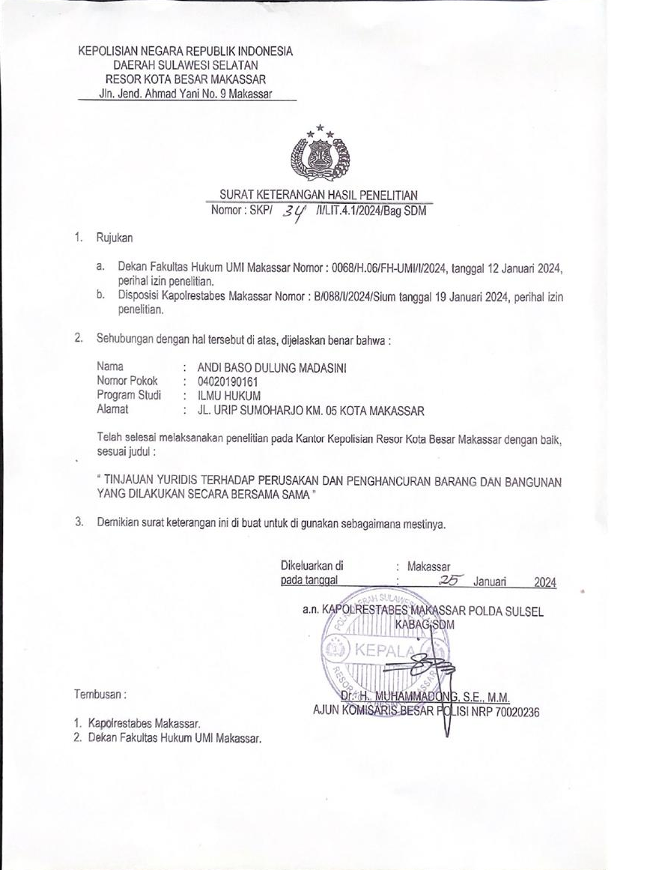
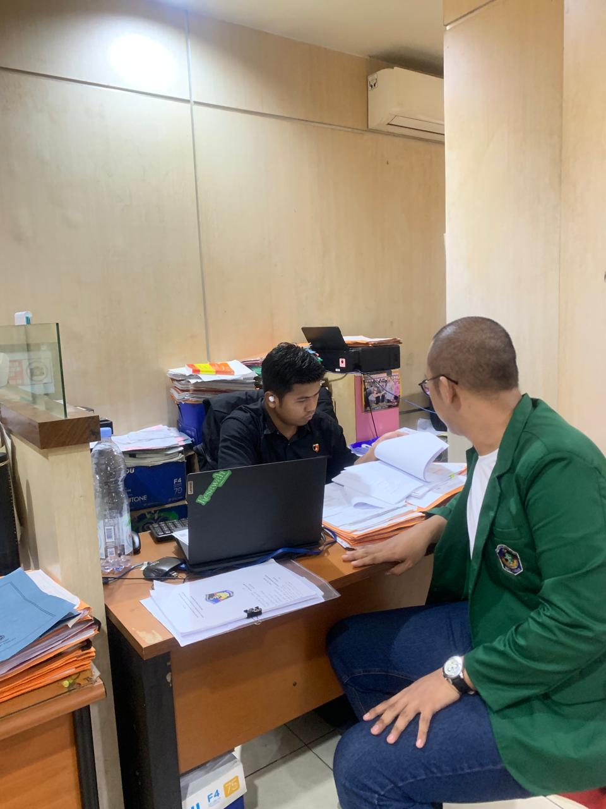

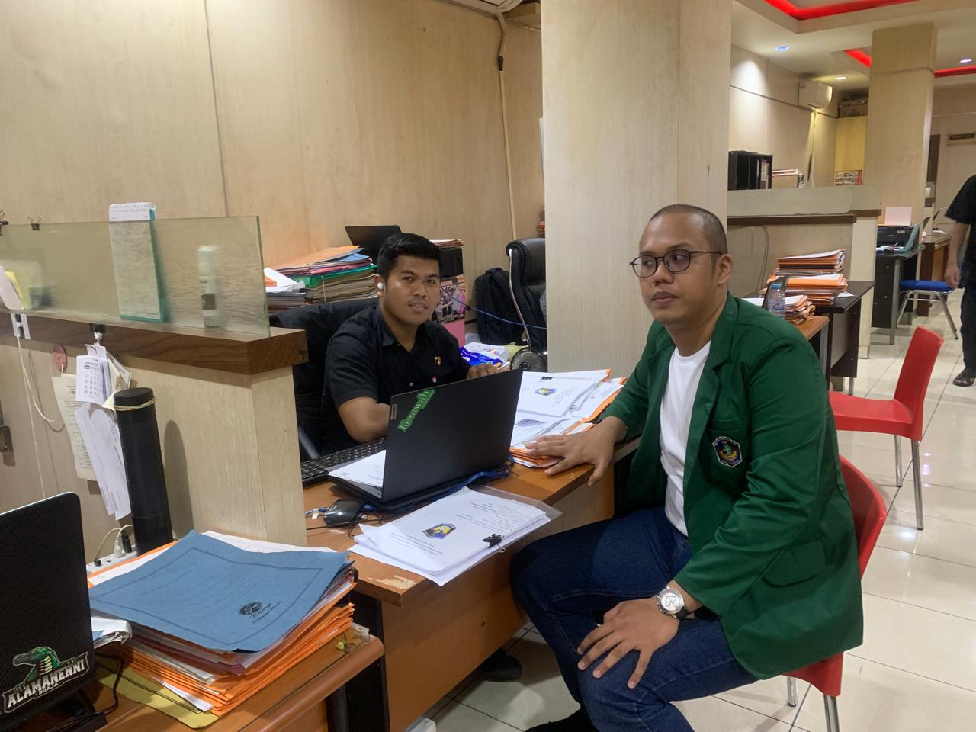

A. Rasyid Rahman, 2006, Pendidikan Kewarganegaraan, UPT MKU Universitas Hasanuddin, Makassar, hlm. 74.
P.A.F Lamintang, 2014, Dasar-Dasar Hukum Pidana Di Indonesia, cetakan 1, PT Sinar Grafika, Jakarta, hlm. 179
Koesparmono Irsan, 2012, Kejahatan Susila dan Pelecehan dalam Perspektif Kepolisian, Komite Nasional Perempuan Mahardika, Jakarta, hlm. 85.
Satjipto Rahardjo, 2006, Penegakan Hukum: Suatu Tinjauan Sosiologis, PT. Citra Aditya Bakti, Bandung, hlm. 124
Ibid., hlm. 17
I Made Widnyana, 2010, Hukum PIdana, Penerbit Fikahati Aneska, Jakarta, hlm. 34
Andi Hamzah, 2010, Asas-asas Hukum Pidana, PT. Rineka Cipta, Jakarta,hlm. 96
Amir Ilyas, 2012, Asas-Asas Hukum PIdana, Rangkang Education, Yogyakarta, hlm. 20
Evi Hartanti, 2009, Tindak Pidana Korupsi, Sinar Grafika, Jakarta, hlm. 6
Achmad Ali, 2010, Yusril Versus Criminal Justice System, PT. Umitoha Ukhuwah Grafika, Makassar, hlm. 48.
Sudarsono, 2007, Kamus Hukum, PT. Rineka Cipta, Jakarta, hlm . 92
Adami Chazawi, 2002, Pelajaran Hukum Pidana II, Rajawali Pers, Jakarta, hlm. 78
Moeljatno, 2009, Asas-Asas Hukum Pidana, Rineka Cipta, Jakarta, hlm. 69
Ibid, hlm. 146-147
Andi Hamzah, 2011, Delik-delik Tertentu (Speciale Delicten) di dalam KUHP, Sinar Grafika, Jakarta, hlm. 5-8.
Ronny Hanutijo Soemitro, 2010, Metodelogi Penelitian Hukum dan Jurimetri, Ghalia Indonesia, Jakarta, hlm. 11-12.
Satjipto Rahardjo, Sosiologi Hukum Perkembangan Metode dan Pilhan Masalah, Genta Publishing, Yogyakarta, 2014, hal 192
Briptu Aswin Hidayatullah,SH Wawancara Penyidik Reskrim Polrestabes Makassar, 25 Januari 2023
Soerjono Soekanto, 2013, Faktor-Faktor yang Mempengaruhi Penegakan Hukum, Jakarta: PT. Raja Grafindo Persada.
R. Sianturi, 2002 Asas - Asas Hukum Pidana Di Indonesia dan Penerapannya, jakarta,

